

Nota informativa del 6 febbraio 2023
Previsioni occupazionali delle imprese lariane
nel 2022

Secondo l’indagine continua Excelsior relativa alle previsioni di assunzione, nel 2022 le imprese lariane hanno previsto di effettuare complessivamente 74.160 nuovi ingressi. Rispetto all’anno precedente, le nuove assunzioni previste aumentano di 10.980 unità (+17,4%); anche rispetto al 2019 i nuovi ingressi risultano superiori: +8.660 (+13,2%). Rispetto al 2021, entrambi i territori lariani evidenziano recuperi: Como ha visto crescere le assunzioni previste di 5.480 persone (+12,9%), mentre l’incremento di Lecco è stato di 5.500 unità (+26,7%). Considerando i valori assoluti, nella classifica regionale per incremento dei nuovi ingressi Lecco si colloca al 5° posto e Como al 6°. La graduatoria è guidata da Milano (+33.660 unità: +8%), seguita da Brescia e Bergamo (rispettivamente +24.530 persone, +21,7%, e +13.990, +15,5%); le ultime tre posizioni sono occupate da Lodi (+1.790 ingressi: +15%), Sondrio (-1.140 ingressi: -5,7%) e Varese (-2.940: -4,7%). Rispetto al 2019, le assunzioni previste nel 2022 aumentano di 4.720 unità a Como e di 3.930 a Lecco (rispettivamente +10,9% e +17,7%): 6° e 8° posto in Lombardia. La classifica regionale è guidata da Brescia (+21.610 entrate previste: +18,6%), Bergamo (+13.460: +14,8%) e Milano (+7.380: +1,7%). L’unica provincia a non aver ancora recuperato gli effetti del Covid-19 è Varese (-3.540 assunzioni rispetto al 2019: -5,5%).

Nella nostra regione i nuovi posti di lavoro previsti nel 2022 sono 1.032.320 (contro i 930.740 del 2021: +10,9%); a livello nazionale 5.179.140 (contro i 4.638.980 del 2021: +11,6%). Sia in Lombardia che in Italia le assunzioni previste nel 2021 sono superiori anche a quelle del 2019 (rispettivamente +70.440 unità, ovvero +7,3%, e +563.940: +12,2%, cfr. tabelle 1, 1 bis e 1 ter allegato statistico).

Nell’area lariana il 26,9% dei nuovi ingressi programmati nel 2022 (di dipendenti e non) riguarda il settore manifatturiero, quota nettamente superiore sia alla media lombarda (20,7%) che a quella italiana (19,1%). Maggiore del valore regionale anche la quota di nuovi posti di lavoro previsti nel turismo: 18,7% contro il 12,3% lombardo (a livello nazionale la quota si attesta al 19%). Viceversa, sono inferiori alla media lombarda e nazionale le quote di assunzioni previste negli altri comparti: costruzioni 7,4% (contro l’8,9% della Lombardia e il 9,8% dell’Italia); commercio 11,8% (a fronte del 12,7% e del 13%); servizi 35,2% (rispetto al 45,4% e al 39,1%). Lecco continua ad evidenziare il significativo ruolo del manifatturiero per l’economia del territorio, con una quota pari al 39% (superiore di quasi 19 punti percentuali rispetto a Como), mentre per le costruzioni i due territori lariani hanno valori simili (intorno al 7%). Viceversa, Como ha una quota di assunzioni previste decisamente superiore a Lecco nei comparti turismo (rispettivamente 21,6% e 13,3%) e servizi (39% e 28,2%). Nel commercio, in entrambe le province le quote sono intorno al 12% (cfr. tabella 2 allegato statistico).

Confrontando i valori assoluti delle assunzioni previste nel 2022 rispetto a quelli dell’anno precedente, si nota come i nuovi ingressi siano in crescita in tutti i settori; da sottolineare la ripresa dei servizi (+5.150 nell’area lariana: +3.210 a Como e +1.940 a Lecco; rispettivamente +24,6%, +20,7%, +35,7%) e del turismo (+2.890 nell’area lariana: +2.500 a Como e +390 a Lecco; rispettivamente +26,3%, +31,7%, +12,6%). Solo le assunzioni nell’industria a Como risultano in calo (-1.390 unità: -12,5%, contro le +1.980 di Lecco: +24,1%). Complessivamente, nell’area lariana si registra un aumento: +590 persone (+3,1%). Rispetto al 2019, nell’area lariana, solo le assunzioni dell’industria calano (-2,2%, pari a -450 unità: a Como -1.270 persone, ovvero -11,5%; a Lecco +820: +8,8%). Da evidenziare la forte ripresa dei servizi, del turismo e delle costruzioni: i primi registrano un incremento di 4.340 unità: +19,9% (Como +2.560: +15,8%; Lecco +1.780: +31,8%); per il secondo c’è una crescita di 2.600 persone: +23,1% (Como +2.140: +25,9%; Lecco +460: +15,2%); le costruzioni registrano un aumento delle assunzioni previste di 1.880 unità: +51,9% (Como +1.310: +56,7%; Lecco +570: +43,5%). A Como diminuiscono anche gli ingressi del commercio (-20, pari a -0,4%, contro +300 e +10,2% di Lecco). Complessivamente, nell’area lariana, +280 ingressi previsti (+3,3%).

La quota di nuovi posti di lavoro riservati dalle aziende lariane a laureati sale dall’11,7% del 2021 al 13,4% del 2022, rimanendo comunque inferiore sia alla media regionale che a quella nazionale (attestate rispettivamente al 19,9% e al 15,1%). La percentuale dei diplomati/qualificati si attesta al 52% (contro il 58,8% del 2021): nonostante il calo, è superiore sia a quella della Lombardia che a quella dell’Italia (rispettivamente 47,7% e 49,1%); la quota di figure che hanno semplicemente assolto all’obbligo scolastico sale dal 29,4% del 2021 al 34,7% (contro il 32,3% regionale e il 35,7% nazionale). Per queste ultime, Como registra valori superiori a Lecco (rispettivamente 36,5% e 31,3%) e quote inferiori per i laureati (13,2% contro 13,7%); anche la quota dei diplomati/qualificati è superiore a Lecco (55% contro il 50,3% comasco, cfr. tabella 3 allegato statistico).
Nella graduatoria regionale 2022 relativa al peso delle assunzioni di laureati rispetto al totale, Lecco è in 7ª posizione (perdendone due rispetto al 2021) e Como è 9ª (perdendo una posizione); ai primi tre posti troviamo Milano, Monza Brianza e Varese (rispettivamente 26,9%, 19,3% e 17,7%), mentre nelle ultime tre posizioni si collocano Brescia, Mantova e Sondrio (rispettivamente 11,7%, 11,3% e 8,6%, cfr. tabella 1 ter allegato statistico).

Nell’area lariana la percentuale di assunzioni “high skill” rispetto al totale è in aumento rispetto al 2021 (dal 17,7% al 18,6%), ma resta inferiore sia alla media regionale che a quella nazionale (rispettivamente 26,4% e 20,3%). Le assunzioni delle figure più qualificate crescono in entrambe le province lariane rispetto al 2021: Como passa dal 16,9% al 17,5% e Lecco dal 19,3% al 20,7%. Salgono anche le “medium skill”, sia a Como (dal 36,5% al 37,6%) che a Lecco (dal 29,7% al 30,4%); a livello lariano la percentuale sul totale delle assunzioni passa dal 34,3% al 35%. Viceversa, diminuisce la quota dei nuovi ingressi delle figure con qualifiche più basse (Como passa dal 46,6% al 44,9%; Lecco dal 50,9% al 48,9%; l’area lariana dal 48% al 46,3%). Lecco continua ad evidenziare una quota più alta di Como per le figure “high skill” e “low skill”, mentre è il territorio comasco a mostrare un valore superiore per i nuovi ingressi “medium skill” (cfr. tabella 4 allegato statistico) .

Le imprese lariane hanno maggiori difficoltà di reperimento delle figure professionali rispetto a quelle lombarde e italiane: ciò riguarda il 45% delle assunzioni previste di dipendenti e non (Como 44% e Lecco 46,9%), contro il 41% della Lombardia e il 40,5% dell’Italia. Il dato è in crescita rispetto al 2021 (area lariana 38,7%; Como 38,6%; Lecco 38,8%). Le aziende lecchesi continuano a riscontrare più difficoltà. Le problematiche di reperimento riguardano soprattutto laureati e titolari di un diploma di qualifica professionale (i dati lariani si attestano, rispettivamente, al 53% e al 45,2%; quelli di Como al 53,2% e al 44,3%; quelli di Lecco al 52,7% e al 46,8%, cfr. grafici 1, 2 e 3 allegato statistico).

Como occupa il 7° posto nella graduatoria delle province lombarde per difficoltà di reperimento (recuperando 3 posizioni rispetto al 2021), mentre Lecco è 11ª (posizione invariata rispetto all’anno prima), precedendo solo Pavia (che ha una quota pari al 48,3%). Ai primi tre posti troviamo Milano, Sondrio e Lodi (rispettivamente 37,1%, 40,1% e 41,3%, cfr. tabella 1 ter allegato statistico) .

Le imprese lariane per quasi 2 assunzioni su 3 richiedono precedenti esperienze lavorative (62,4%, contro il 66,4% regionale e il 67% nazionale); la quota diminuisce rispetto a quella del 2021 (l’area lariana si era attestata al 67%). La percentuale è superiore a Como (dove scende dal 67,3% al 62,7%; a Lecco passa dal 66,2% al 62%). L’esperienza viene richiesta maggiormente ai laureati e ai titolari di un diploma secondario e post secondario (area lariana rispettivamente 87,7% e 67,2%; Como 87,9% e 68,8%; Lecco 87,4% e 64,4%, cfr. grafici 4, 5 e 6 allegato statistico).

Le imprese lariane offrono più opportunità di lavoro agli under 29 rispetto alla media lombarda e italiana; infatti, la quota di nuovi ingressi previsti nel 2022 è pari al 31,9% (in crescita di quasi 3 punti percentuali rispetto al 29,1% del 2021), rispetto al 29,5% regionale e al 28,7% nazionale. Sono le imprese lecchesi a ricercare maggiormente personale giovane: la percentuale sulle assunzioni totali si attesta al 32,4% (era al 30% nel 2021), contro il 31,6% delle comasche (era il 28,7%, cfr. tabella 5 allegato statistico).

Lecco si colloca al 2° posto nella classifica lombarda per peso delle assunzioni di under 29 sul totale, (nel 2021 era 5ª) mentre Como sale al 5° posto (dall’8°). Ai primi tre posti, oltre a Lecco, troviamo Bergamo e Brescia (rispettivamente 33% e 32%); chiudono la graduatoria regionale Milano, Mantova e Pavia (rispettivamente 27,8%, 27,7% e 26,7%, cfr. tabella 1 ter allegato statistico).

Superiore alla media lombarda e nazionale è anche la quota di assunzioni che le aziende lariane riservano alle donne: è pari al 19,8%, contro il 17,3% regionale e il 18,1% nazionale. La stessa resta pressoché invariata rispetto al 2021 (quando il dato lariano si attestava al 20%); il calo ha riguardato le sole imprese lecchesi (la cui quota scende dal 21,8% al 19,3%), mentre per quelle comasche si nota una crescita della propensione ad assumere personale femminile (20% a fronte del 19,1% del 2021, cfr. tabella 6 allegato statistico).

Como occupa la 3ª piazza regionale per peso delle assunzioni di donne rispetto al totale (era 5ª nel 2021) preceduta da Sondrio e Varese (rispettivamente 20,7% e 20,1%), mentre Lecco è 5ª (era 3ª nel 2021); la classifica è chiusa da Monza, Milano e Lodi (rispettivamente 17,1%, 15,5% e 15,3%, cfr. tabella 1 ter allegato statistico).

I nuovi posti di lavoro si concentrano soprattutto nelle imprese lariane medio-piccole: il 58,7% degli ingressi (a fronte del 61,4% nel 2021) è previsto da imprese fino a 50 addetti (nel 2022, il dato regionale si attesta al 52,6% e quello nazionale al 63,6%). La quota di Lecco è superiore a quella di Como (61,2% contro 57,3%; entrambe aumentano rispetto al 2021: a Como la percentuale era del 60,3% e a Lecco del 63,6%, cfr. tabella 7 allegato statistico).

Le aziende lariane hanno previsto il ricorso a contratti “atipici” in misura inferiore alla media regionale, ma superiore a quella nazionale: infatti, per converso, la quota di assunzioni di lavoratori dipendenti preventivate nel 2022 è stata pari al 78,8% (Lombardia 76,3%; Italia 80,2%). La quota è in crescita rispetto al 2021 (Lario 79,4%). Da sottolineare come le imprese lecchesi utilizzino i contratti non alle dipendenze in misura superiore (29,7%, contro il 16,6% comasco); nel 2021 la quota di Como era del 19,5%, quella di Lecco del 23,3% (cfr. tabella 8 allegato statistico).

Il 19,5% delle assunzioni previste dalle aziende lariane è a tempo indeterminato: quota più bassa della media lombarda (23,4%), ma superiore a quella italiana (18,8%); il dato cresce leggermente rispetto al 2021 (area lariana 19,2%). Lecco ha una percentuale superiore a Como (20,9% contro 18,7%), anche se in calo rispetto al 2021 (anno in cui a Lecco i contratti a tempo indeterminato rappresentavano il 22%), mentre a Como si registra una crescita (la quota del 2021 era pari al 17,9%, cfr. tabella 8 allegato statistico).

Per quanto riguarda il peso delle assunzioni a tempo indeterminato sul totale degli ingressi previsti, Como è 7ª in Lombardia (nel 2021 era 6ª) e Lecco è 4ª (era 3ª). È preceduta da Milano, Monza Brianza e Varese (rispettivamente con il 28,2%, 24,3% e il 21,2%), mentre gli ultimi tre posti sono occupati da Pavia, Mantova e Sondrio (con il 17,7%, il 17,4% e il 13,4%, cfr. tabella 1 ter allegato statistico).

Nel 2021 (ultimo dato disponibile), il 15,4% delle imprese comasche con dipendenti ha ospitato persone in tirocini/stage (contro il 16% di quelle lombarde e il 12,5% di quelle italiane); sono soprattutto quelle più grandi ad attivare questo strumento: il 34,9% delle aziende tra i 50 e i 250 dipendenti e il 34,6% di quelle oltre i 250 dipendenti. A Lecco la quota complessiva è del 17,6% (34,6% per le imprese tra i 50 e i 250 dipendenti e 41,3% di quelle più grandi, cfr. grafici 7 e 8 allegato statistico).

Per quanto riguarda la propensione delle aziende lariane a investire in innovazione (di processo e di prodotto), la quota di imprese che hanno speso risorse nel 2022 sale rispetto al quinquennio 2017-2021. A Como, tra le imprese che lo scorso anno hanno dichiarato di investire in innovazione, il 43,3% lo ha fatto sul tema della “sicurezza per i lavoratori” (nel periodo 2017-2021 la quota era del 39%); il 39,2% sull’“internet ad alta velocità” (contro il 32,2%); il 39% su “strumenti software” (contro il 33,2%); il 38,5% sul “digital marketing” (contro il 24,3%) e il 37,9% sulla “sicurezza informatica” (contro il 29,3%). A Lecco le quote più elevate hanno riguardato la “sicurezza per i lavoratori” (tra coloro che hanno effettuato investimenti, ha scelto questo campo il 45,7%, mentre nel periodo 2017-2021 la quota era del 41,7%), “strumenti software” (43,2% contro 35,9%), “sicurezza informatica” (42,1% contro 35,8%), “internet ad alta velocità” (41,7% contro 34%) e “ digital marketing” (41,4% contro 26%).

Anche a livello regionale le voci di innovazione che le aziende ritengono più importanti sono “internet ad alta velocità” (43,5%, e 35,3% nel quinquennio precedente), “sicurezza informatica” (vi ha investito il 42,9%, a fronte del 34,7%), “sicurezza per i lavoratori” (42,9% e 39,2%), “strumenti software” (41,4% e 35,1%) e “ digital marketing” (39,5% e 28,2%, cfr. tabella 9 allegato statistico).

Ulteriori dati e informazioni sull’indagine Excelsior sono disponibili presso l’Ufficio Studi e Statistica della Camera di Commercio di Como-Lecco (mail studi@comolecco.camcom.it; tel. 0341/292233).

A cura dell’U.O. Studi e Statistica della Camera di Commercio di Como-Lecco
Carlo Guidotti, Daniele Rusconi, Michela Cantoni - Tel. 0341/292233
e-mail: studi@comolecco.camcom.it

N.B.: Per la riproduzione di tutto, di parte del documento o dei dati in esso contenuti, è necessario riportarne la fonte.
ALLEGATO STATISTICO

Tabella 1 - Province lombarde: alcune caratteristiche delle assunzioni previste. Anno 2019.

Territorio | Totale entrate previste (valore assoluto) | di cui laureati (in percentuale) | di cui alle dipendenze |  |  |  | di cui fino a 29 anni (in percentuale sul totale assunzioni dipendenti e non) | di cui donne (in percentuale sul totale assunzioni dipendenti e non) | di cui di difficile reperimento (in percentuale sul totale assunzioni dipendenti e non)
Territorio | Totale entrate previste (valore assoluto) | di cui laureati (in percentuale) | a tempo indeterminato | a tempo determinato | con altri contratti alle dipendenze | totale quota dipendenti
Bergamo | 91.010 | 13,1 | 25,3 | 45,5 | 7,7 | 78,5 | 31,0 | 19,5 | 30,1
Brescia | 116.170 | 11,0 | 21,9 | 45,8 | 7,8 | 75,5 | 28,8 | 21,0 | 28,9
Como | 43.310 | 12,8 | 21,4 | 49,3 | 10,0 | 80,7 | 29,3 | 23,1 | 28,7
Cremona | 24.580 | 11,9 | 20,2 | 47,6 | 6,9 | 74,7 | 27,7 | 20,9 | 28,9
Lecco | 22.200 | 14,0 | 20,2 | 43,1 | 8,4 | 71,7 | 31,7 | 20,6 | 33,5
Lodi | 12.010 | 11,3 | 22,6 | 50,1 | 9,3 | 82,0 | 28,0 | 20,0 | 28,7
Mantova | 30.380 | 10,5 | 20,3 | 45,5 | 7,8 | 73,6 | 29,0 | 23,5 | 33,1
Milano | 447.210 | 22,2 | 29,9 | 42,8 | 4,9 | 77,5 | 27,7 | 18,1 | 25,2
Monza B.za | 62.420 | 15,6 | 27,2 | 41,9 | 8,8 | 77,9 | 27,8 | 19,5 | 31,5
Pavia | 32.160 | 15,8 | 20,3 | 50,1 | 7,3 | 77,7 | 28,8 | 23,1 | 31,2
Sondrio | 16.610 | 6,8 | 16,2 | 62,5 | 11,5 | 90,2 | 27,4 | 24,7 | 25,2
Varese | 63.820 | 15,8 | 20,9 | 39,6 | 9,3 | 69,8 | 28,6 | 24,0 | 31,7
Como+Lecco | 65.510 | 13,2 | 21,0 | 47,2 | 9,4 | 77,6 | 30,1 | 22,2 | 30,3
Lombardia | 961.880 | 17,3 | 25,9 | 44,3 | 6,7 | 77,0 | 28,4 | 19,9 | 27,9
Italia | 4.615.200 | 12,8 | 22,9 | 50,6 | 8 | 81,6 | 27,3 | 20,9 | 26,4
Fonte: Unioncamere - ANPAL, Sistema Informativo Excelsior, 2019
Valori percentuali calcolati sui valori assoluti arrotondati alle decine. A causa di questi arrotondamenti la somma delle percentuali può non dare 100

Tabella 1 bis - Province lombarde: alcune caratteristiche delle assunzioni previste. Anno 2021.

Territorio | Totale entrate previste (valore assoluto) | di cui laureati (in percentuale) | di cui alle dipendenze |  |  |  | di cui fino a 29 anni (in percentuale sul totale assunzioni dipendenti e non) | di cui donne (in percentuale sul totale assunzioni dipendenti e non) | di cui di difficile reperimento (in percentuale sul totale assunzioni dipendenti e non)
Territorio | Totale entrate previste (valore assoluto) | di cui laureati (in percentuale) | a tempo indeterminato | a tempo determinato | con altri contratti alle dipendenze | totale quota dipendenti
Bergamo | 90.480 | 12,3 | 20,0 | 47,6 | 9,8 | 77,4 | 30,8 | 18,1 | 37,1
Brescia | 113.250 | 11,1 | 17,2 | 49,0 | 8,7 | 74,9 | 28,7 | 18,9 | 33,5
Como | 42.550 | 11,3 | 17,9 | 51,9 | 10,8 | 80,6 | 28,7 | 19,1 | 38,6
Cremona | 23.360 | 11,1 | 17,3 | 47,6 | 7,1 | 72,0 | 28,9 | 17,8 | 35,0
Lecco | 20.630 | 12,8 | 22,0 | 45,7 | 9,1 | 76,8 | 30,0 | 21,8 | 38,8
Lodi | 11.970 | 11,9 | 19,3 | 48,9 | 11,2 | 79,4 | 30,4 | 17,5 | 34,6
Mantova | 32.120 | 8,8 | 16,7 | 44,1 | 9,4 | 70,2 | 27,5 | 19,4 | 32,9
Milano | 420.930 | 23,1 | 24,4 | 44,0 | 7,7 | 76,1 | 28,0 | 16,3 | 30,1
Monza B.za | 58.960 | 16,9 | 22,8 | 45,7 | 10,1 | 78,6 | 30,2 | 18,1 | 37,3
Pavia | 33.400 | 15,5 | 16,8 | 49,7 | 7,0 | 73,5 | 27,7 | 18,3 | 36,8
Sondrio | 19.870 | 6,3 | 12,9 | 66,4 | 10,2 | 89,5 | 25,4 | 23,2 | 28,8
Varese | 63.220 | 15,1 | 17,6 | 41,9 | 9,2 | 68,7 | 31,6 | 21,9 | 40,2
Como+Lecco | 63.180 | 11,7 | 19,2 | 49,9 | 10,2 | 79,4 | 29,1 | 20,0 | 38,7
Lombardia | 930.740 | 17,3 | 21,2 | 46,2 | 8,6 | 76,0 | 27,5 | 17,9 | 33,4
Italia | 4.638.980 | 13,7 | 17 | 55,9 | 8,6 | 81,5 | 27,5 | 18,6 | 32,2
Fonte: Unioncamere - ANPAL, Sistema Informativo Excelsior, 2021
Valori percentuali calcolati sui valori assoluti arrotondati alle decine. A causa di questi arrotondamenti la somma delle percentuali può non dare 100

Tabella 1 ter - Province lombarde: alcune caratteristiche delle assunzioni previste. Anno 2022.

Territorio | Totale entrate previste (valore assoluto) | di cui laureati (in percentuale) | di cui alle dipendenze |  |  |  | di cui fino a 29 anni (in percentuale sul totale assunzioni dipendenti e non) | di cui donne (in percentuale sul totale assunzioni dipendenti e non) | di cui di difficile reperimento (in percentuale sul totale assunzioni dipendenti e non)
Territorio | Totale entrate previste (valore assoluto) | di cui laureati (in percentuale) | a tempo indeterminato | a tempo determinato | con altri contratti alle dipendenze | totale quota dipendenti
Bergamo | 104.470 | 15,2 | 20,8 | 44,0 | 10,1 | 74,9 | 33,0 | 17,6 | 43,7
Brescia | 137.780 | 11,7 | 18,2 | 46,3 | 9,7 | 74,2 | 32,0 | 19,2 | 43,0
Como | 48.030 | 13,2 | 18,7 | 53,3 | 11,4 | 83,4 | 31,6 | 20,0 | 44,0
Cremona | 28.490 | 13,4 | 17,7 | 40,8 | 7,3 | 65,7 | 28,5 | 18,1 | 44,2
Lecco | 26.130 | 13,7 | 20,9 | 40,0 | 9,4 | 70,3 | 32,4 | 19,3 | 46,9
Lodi | 13.760 | 13,9 | 19,6 | 46,7 | 10,6 | 76,9 | 31,7 | 15,3 | 41,3
Mantova | 36.030 | 11,3 | 17,4 | 44,3 | 8,7 | 70,3 | 27,7 | 17,6 | 42,8
Milano | 454.590 | 26,9 | 28,2 | 41,4 | 7,8 | 77,3 | 27,8 | 15,5 | 37,1
Monza B.za | 67.810 | 19,3 | 24,3 | 44,4 | 10,2 | 78,9 | 29,7 | 17,1 | 44,9
Pavia | 36.200 | 17,5 | 17,7 | 47,4 | 7,5 | 72,7 | 26,7 | 19,7 | 48,3
Sondrio | 18.730 | 8,6 | 13,4 | 64,8 | 10,2 | 88,4 | 29,7 | 20,7 | 40,1
Varese | 60.280 | 17,7 | 21,2 | 44,6 | 10,0 | 75,8 | 30,8 | 20,1 | 45,9
Como+Lecco | 74.160 | 13,4 | 19,5 | 48,6 | 10,7 | 78,8 | 31,9 | 19,8 | 45,0
Lombardia | 1.032.320 | 19,9 | 23,4 | 44,0 | 8,9 | 76,3 | 29,5 | 17,3 | 41,0
Italia | 5.179.140 | 15,1 | 18,8 | 52,5 | 8,9 | 80,2 | 28,7 | 18,1 | 40,5
Fonte: Unioncamere - ANPAL, Sistema Informativo Excelsior, 2022
Valori percentuali calcolati sui valori assoluti arrotondati alle decine. A causa di questi arrotondamenti la somma delle percentuali può non dare 100

Tabella 2 - Territorio lariano, Lombardia e Italia: assunzioni previste per settore di attività.
Anni 2021-2022 (valori percentuali)
Territorio | 2021 |  |  |  |  | 2022
Territorio | Industria | Costruzioni | Commercio | Turismo | Servizi | Industria | Costruzioni | Commercio | Turismo | Servizi
Como | 26,2 | 7,0 | 11,7 | 18,5 | 36,5 | 20,3 | 7,5 | 11,5 | 21,6 | 39,0
Lecco | 39,7 | 7,4 | 11,5 | 15,0 | 26,3 | 39,0 | 7,2 | 12,4 | 13,3 | 28,2
Como+Lecco | 30,6 | 7,2 | 11,7 | 17,4 | 33,2 | 26,9 | 7,4 | 11,8 | 18,7 | 35,2
Lombardia | 21,0 | 8,3 | 13,2 | 13,3 | 44,2 | 20,7 | 8,9 | 12,7 | 12,3 | 45,4
Italia | 19,4 | 9,1 | 13,7 | 18,9 | 38,9 | 19,1 | 9,8 | 13,0 | 19,0 | 39,1
Fonte: Unioncamere - ANPAL, Sistema Informativo Excelsior, 2021-2022
Valori percentuali calcolati sui valori assoluti arrotondati alle decine. A causa di questi arrotondamenti la somma delle percentuali può non dare 100

Tabella 3 - Territorio lariano, Lombardia e Italia: assunzioni previste per titolo di studio richiesto.
Anni 2021-2022 (valori percentuali)
Territorio | 2021 |  |  |  | 2022
Territorio | Laurea | Diploma secondario e post secondario | Qualifica professionale | Scuola obbligo | Laurea | Diploma secondario e post secondario | Qualifica professionale | Scuola obbligo
Como | 11,3 | 33,1 | 25,9 | 29,7 | 13,2 | 30,3 | 20,0 | 36,5
Lecco | 12,8 | 32,8 | 25,8 | 28,7 | 13,7 | 32,4 | 22,6 | 31,3
Como+Lecco | 11,7 | 33,0 | 25,9 | 29,4 | 13,4 | 31,1 | 20,9 | 34,7
Lombardia | 17,3 | 32,6 | 22,8 | 27,3 | 19,9 | 29,5 | 18,2 | 32,3
Italia | 13,7 | 32,5 | 23,7 | 30,1 | 15,1 | 29,7 | 19,4 | 35,7
Fonte: Unioncamere - ANPAL, Sistema Informativo Excelsior, 2021-2022
Valori percentuali calcolati sui valori assoluti arrotondati alle decine. A causa di questi arrotondamenti la somma delle percentuali può non dare 100

Tabella 4 - Territorio lariano, Lombardia e Italia: assunzioni previste per tipologia di professione. Anni 2021-2022 (valori percentuali)

Territorio | 2021 |  |  | 2022
Territorio | High Skill | Medium skill | low skill | High Skill | Medium skill | low skill
Como | 16,9 | 36,5 | 46,6 | 17,5 | 37,6 | 44,9
Lecco | 19,3 | 29,7 | 50,9 | 20,7 | 30,4 | 48,9
Como+Lecco | 17,7 | 34,3 | 48,0 | 18,6 | 35,0 | 46,3
Lombardia | 24,5 | 32,9 | 42,6 | 26,4 | 30,2 | 43,4
Italia | 19,5 | 36,8 | 43,7 | 20,3 | 35,7 | 44,1
Fonte: Unioncamere - ANPAL, Sistema Informativo Excelsior, 2021-2022
Valori percentuali calcolati sui valori assoluti arrotondati alle decine. A causa di questi arrotondamenti la somma delle percentuali può non dare 100

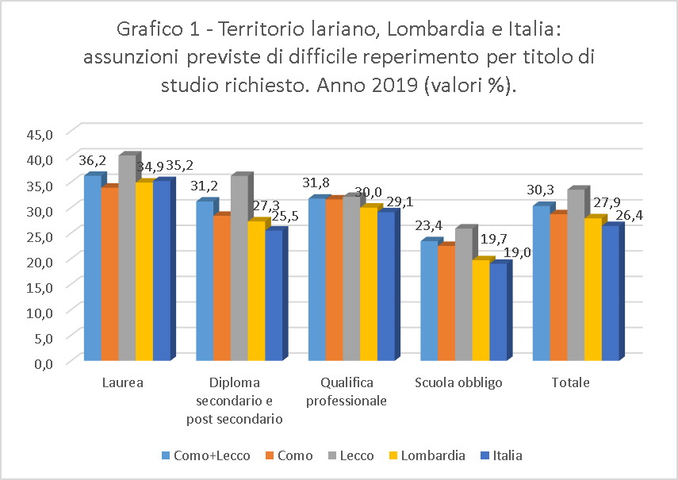
Fonte: Unioncamere-ANPAL – Sistema Informativo Excelsior – anno 2019
Valori percentuali calcolati sui valori assoluti arrotondati alle decine. A causa di questi arrotondamenti la somma delle percentuali può non dare 100

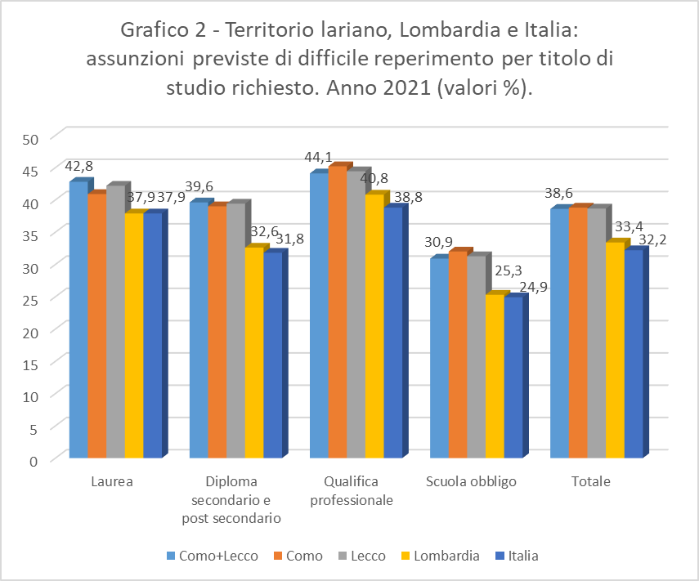
Fonte: Unioncamere-ANPAL – Sistema Informativo Excelsior – anno 2021
Valori percentuali calcolati sui valori assoluti arrotondati alle decine. A causa di questi arrotondamenti la somma delle percentuali può non dare 100

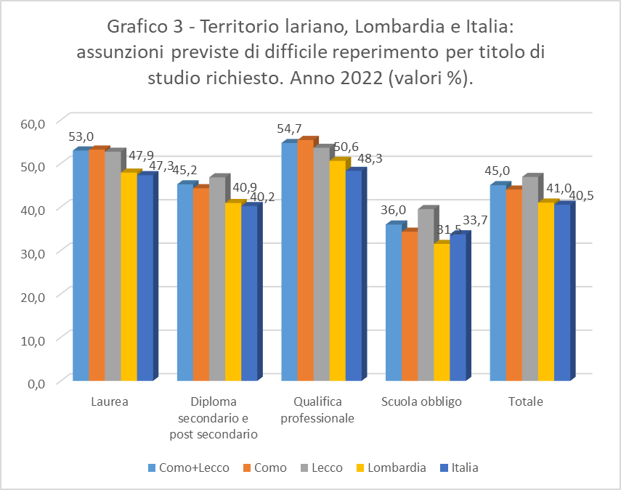
Fonte: Unioncamere-ANPAL – Sistema Informativo Excelsior – anno 2022
Valori percentuali calcolati sui valori assoluti arrotondati alle decine. A causa di questi arrotondamenti la somma delle percentuali può non dare 100

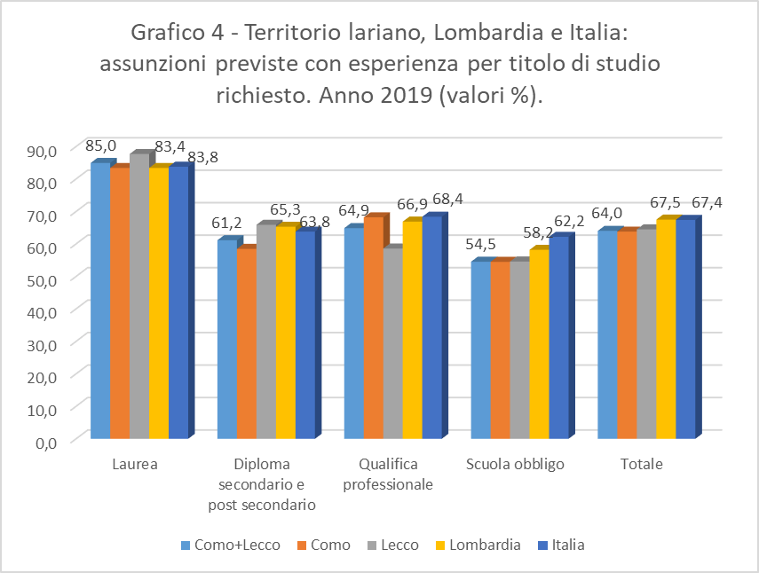
Fonte: Unioncamere-ANPAL – Sistema Informativo Excelsior – anno 2019
Valori percentuali calcolati sui valori assoluti arrotondati alle decine. A causa di questi arrotondamenti la somma delle percentuali può non dare 100

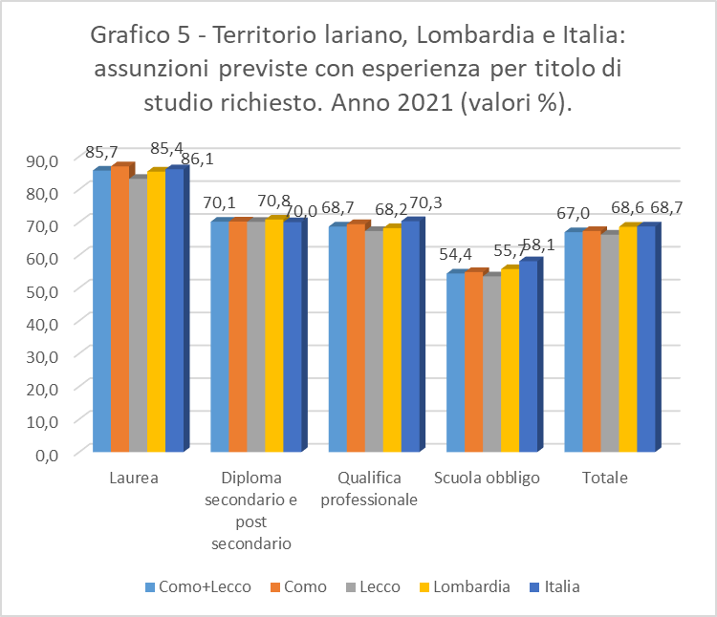
Fonte: Unioncamere-ANPAL – Sistema Informativo Excelsior – anno 2021
Valori percentuali calcolati sui valori assoluti arrotondati alle decine. A causa di questi arrotondamenti la somma delle percentuali può non dare 100

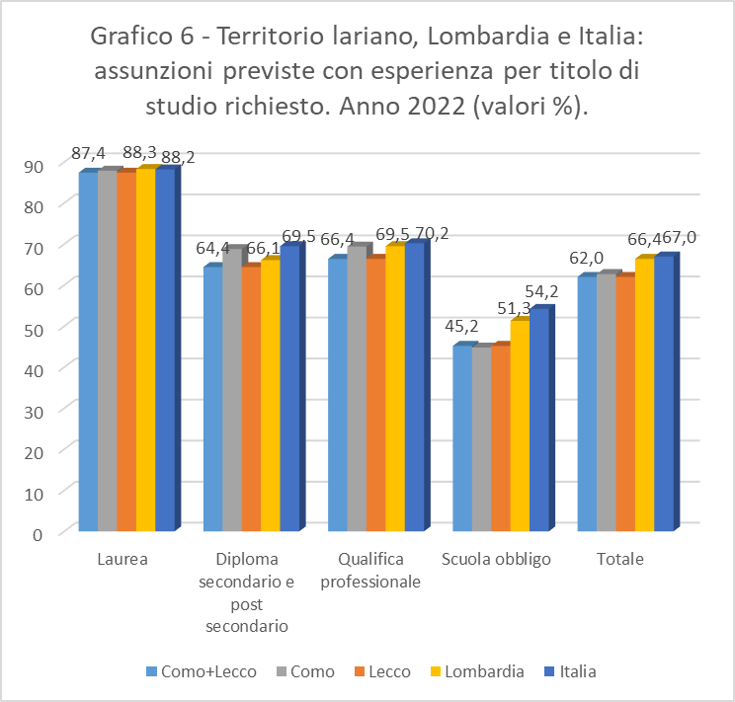
Fonte: Unioncamere-ANPAL – Sistema Informativo Excelsior – anno 2022
Valori percentuali calcolati sui valori assoluti arrotondati alle decine. A causa di questi arrotondamenti la somma delle percentuali può non dare 100

Tabella 5 - Territorio lariano, Lombardia e Italia: assunzioni previste per fascia di età richiesta.
Anni 2021-2022 (valori percentuali)

Territorio | 2021 |  |  |  |  | 2022
Territorio | Fino a 24 anni | da 25 a 29 anni | da 30 a 44 anni | 45 anni e oltre | età non rilevante | Fino a 24 anni | da 25 a 29 anni | da 30 a 44 anni | 45 anni e oltre | età non rilevante
Como | 9,0 | 19,7 | 32,9 | 8,4 | 30,0 | 10,3 | 21,3 | 31,8 | 7,8 | 28,7
Lecco | 9,4 | 20,6 | 37,5 | 9,7 | 22,9 | 10,3 | 22,1 | 35,3 | 8,4 | 23,9
Como+Lecco | 9,1 | 20,0 | 34,4 | 8,8 | 27,7 | 10,3 | 21,6 | 33,0 | 8,0 | 27,0
Lombardia | 7,0 | 21,7 | 34,9 | 8,1 | 28,3 | 7,5 | 22 | 34,1 | 8,5 | 27,9
Italia | 6,9 | 20,6 | 34,8 | 7,9 | 29,8 | 7,6 | 21,1 | 34,3 | 8,2 | 28,8
Fonte: Unioncamere - ANPAL, Sistema Informativo Excelsior, 2021-2022
Valori percentuali calcolati sui valori assoluti arrotondati alle decine. A causa di questi arrotondamenti la somma delle percentuali può non dare 100

Tabella 6 - Territorio lariano, Lombardia e Italia: assunzioni previste per genere richiesto. Anni 2021-2022 (valori percentuali)

Territorio | 2021 |  |  | 2022
Territorio | Maschi | Femmine | non rilevante | Maschi | Femmine | non rilevante
Como | 33,2 | 19,1 | 47,7 | 32,3 | 20,0 | 47,7
Lecco | 42,2 | 21,8 | 36,0 | 38,3 | 19,3 | 42,4
Como+Lecco | 36,2 | 20,0 | 43,9 | 34,4 | 19,8 | 45,8
Lombardia | 33,5 | 17,9 | 48,5 | 32,5 | 17,3 | 50,2
Italia | 34,0 | 18,6 | 47,3 | 33,4 | 18,1 | 48,5
Fonte: Unioncamere - ANPAL, Sistema Informativo Excelsior, 2021-2022
Valori percentuali calcolati sui valori assoluti arrotondati alle decine. A causa di questi arrotondamenti la somma delle percentuali può non dare 100

Tabella 7 - Territorio lariano, Lombardia e Italia: assunzioni previste per classe dimensionale delle imprese. Anni 2021-2022 (valori percentuali)

Territorio | 2021 |  |  |  | 2022
Territorio | 1-9 dipendenti | 10-49 dipendenti | 50-249 dipendenti | 250 e oltre dipendenti | 1-9 dipendenti | 10-49 dipendenti | 50-249 dipendenti | 250 e oltre dipendenti
Como | 30,1 | 30,2 | 17,6 | 22,1 | 28,9 | 28,4 | 19,8 | 22,9
Lecco | 30,0 | 33,6 | 21,6 | 14,8 | 27,5 | 33,7 | 24,2 | 14,6
Como+Lecco | 30,1 | 31,4 | 18,9 | 19,7 | 28,4 | 30,3 | 21,3 | 19,9
Lombardia | 25,9 | 27,9 | 21,5 | 24,7 | 24,0 | 28,6 | 23,3 | 24,1
Italia (*) | 35,7 | 28,6 | 23,0 | 12,7 | 33,3 | 30,3 | 24,3 | 12,1

Fonte: Unioncamere - ANPAL, Sistema Informativo Excelsior, 2021-2022
Valori percentuali calcolati sui valori assoluti arrotondati alle decine. A causa di questi arrotondamenti la somma delle percentuali può non dare 100
(*) N.B. Per l'Italia le ultime due classi dimensionali sono 50-499 e oltre 500

Tabella 8 - Territorio lariano, Lombardia e Italia: assunzioni previste per tipologia contrattuale. Anni 2021-2022 (valori percentuali)

Anno | Tipologia di assunzione | Tipologia di contratto | Como | Lecco | Como+Lecco | Lombardia | Italia
2021 | Personale dipendente | di cui a tempo indeterminato | 17,9 | 22,0 | 19,2 | 21,2 | 17,0
2021 | Personale dipendente | di cui a tempo determinato | 51,9 | 45,7 | 49,9 | 46,2 | 55,9
2021 | Personale dipendente | di cui altri contratti alle dipendenze | 10,8 | 9,1 | 10,2 | 8,6 | 8,6
2021 | Lavoratori non alle dipendenze | di cui in somministrazione | 12,2 | 16,1 | 13,5 | 14,9 | 9,8
2021 | Lavoratori non alle dipendenze | di cui collaboratori e altri non dipendenti | 7,3 | 7,2 | 7,3 | 9,2 | 8,8
2022 | Personale dipendente | di cui a tempo indeterminato | 18,7 | 20,9 | 19,5 | 23,4 | 18,8
2022 | Personale dipendente | di cui a tempo determinato | 53,3 | 40,0 | 48,6 | 44,0 | 52,5
2022 | Personale dipendente | di cui altri contratti alle dipendenze | 11,4 | 9,4 | 10,7 | 8,9 | 8,9
2022 | Lavoratori non alle dipendenze | di cui in somministrazione | 8,7 | 22,0 | 13,4 | 14,1 | 10,8
2022 | Lavoratori non alle dipendenze | di cui collaboratori e altri non dipendenti | 7,9 | 7,7 | 7,8 | 9,7 | 9,0
Fonte: Unioncamere - ANPAL, Sistema Informativo Excelsior, 2021-2022
Valori percentuali calcolati sui valori assoluti arrotondati alle decine. A causa di questi arrotondamenti la somma delle percentuali può non dare 100

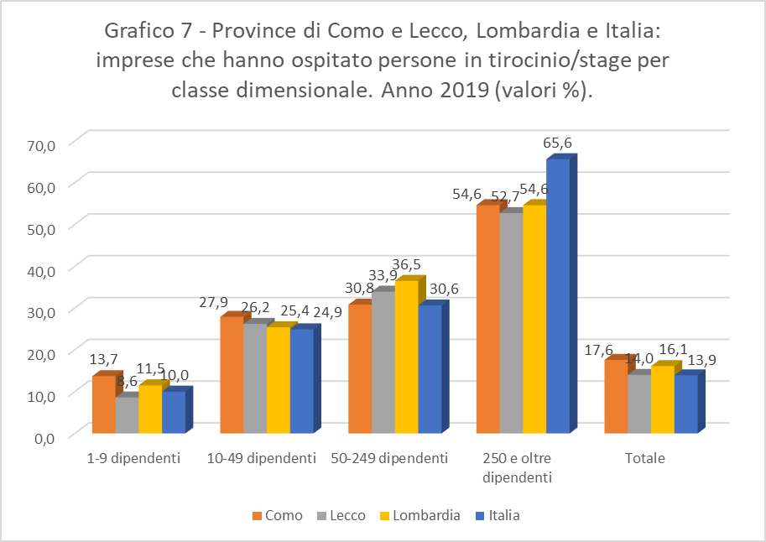
Fonte: Unioncamere-ANPAL – Sistema Informativo Excelsior – anno 2020
Valori percentuali calcolati sul totale imprese
(*) N.B. Per l'Italia le ultime due classi dimensionali sono 50-499 e oltre 500

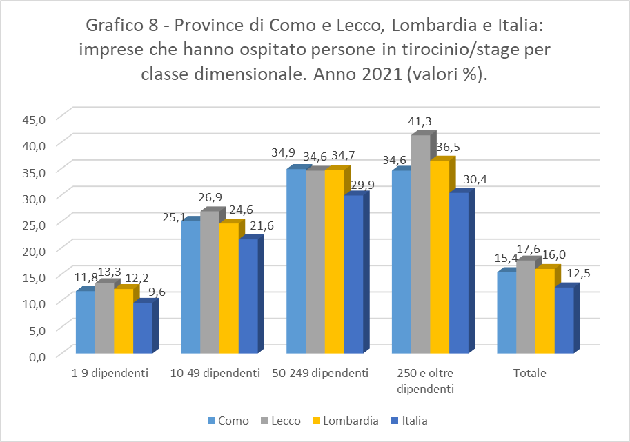
Fonte: Unioncamere-ANPAL – Sistema Informativo Excelsior – anno 2022
Valori percentuali calcolati sul totale imprese
(*) N.B. Per l'Italia le ultime due classi dimensionali sono 50-499 e oltre 500

Tabella 9 – Province di Como e Lecco, Lombardia e Italia: imprese che hanno investito in aspetti di sviluppo di modelli di business della trasformazione digitale con grado di importanza medio-alto per lo svolgimento della propria attività. Anni 2017-2021 e 2022

Aspetti relativi allo sviluppo di nuovi modelli di business | Como |  | Lecco |  | Lombardia
Aspetti relativi allo sviluppo di nuovi modelli di business | 2017-2021 | 2022 | 2017-2021 | 2022 | 2017-2021 | 2022
Strumenti software | 33,2 | 39,0 | 35,9 | 43,2 | 35,1 | 41,4
Internet alta velocità | 32,2 | 39,2 | 34,0 | 41,7 | 35,3 | 43,5
Tecnologie di comunicazione machine to machine | 20,4 | 27,2 | 22,7 | 26,5 | 25,1 | 29,5
Robotica avanzata | 25,6 | 29,7 | 24,1 | 27,5 | 24,1 | 25,2
Sicurezza informatica | 29,3 | 37,9 | 35,8 | 42,1 | 34,7 | 42,9
Realtà aumentata e virtuale | 19,4 | 22,6 | 11,2 | 18,0 | 20,4 | 25,8
Sistemi di rilevazione a analisi della performance | 22,3 | 31,5 | 25,7 | 33,1 | 26,1 | 33,5
Adozione sistemi gestionali evoluti | 23,5 | 35,5 | 29,3 | 39,7 | 29,5 | 36,1
Adozione di rete digitale integrata con reti esterne di fornitori | 17,4 | 22,8 | 22,2 | 27,9 | 23,0 | 28,3
Adozione di rete digitale integrata con reti esterne di clienti | 12,7 | 18,5 | 18,2 | 25,9 | 20,7 | 27,4
Adozione di strumenti di lavoro agile | 29,4 | 33,1 | 32,8 | 33,4 | 36,1 | 39,3
Potenziamento dell'area amministrativa/ gestionale e giuridico/normativa | 25,1 | 35,0 | 25,3 | 35,6 | 26,2 | 34,5
Sicurezza dei lavoratori | 39,0 | 43,3 | 41,7 | 45,7 | 39,2 | 42,9
Ulizzo di big data per analizzare i mercati | 14,1 | 20,9 | 20,2 | 23,8 | 19,0 | 25,9
Digital Marketing | 24,3 | 38,5 | 26,0 | 41,4 | 28,2 | 39,5
Analisi comportamenti e bisogni del cliente | 25,4 | 34,9 | 28,8 | 40,1 | 29,5 | 39,5
Fonte: Unioncamere - ANPAL, Sistema Informativo Excelsior, 2022
Valori percentuali calcolati sulle imprese che hanno effettuato investimenti

L’indagine viene realizzata da Unioncamere in accordo con l’Agenzia Nazionale per le Politiche Attive del Lavoro (ANPAL) e il Ministero del Lavoro; è inserita nel Programma Statistico Nazionale tra quelle che prevedono l’obbligo di risposta e, dal 2017, viene svolta con cadenza mensile, secondo una metodologia che integra le previsioni rilevate da Excelsior coi dati desunti da fonti amministrative su imprese e occupazione per la stima della previsione dei flussi di entrata. L’universo di riferimento del Sistema Informativo Excelsior è costituito dalle imprese dei settori industriali e dei servizi con addetti dipendenti. I dati presentati e analizzati in questa nota informativa si riferiscono alle previsioni occupazionali dell’anno 2022, analizzano i profili professionali e i livelli di istruzione richiesti, e si basano sulle indagini mensili realizzate nel periodo gennaio-agosto. Il concetto di entrate (cioè il numero di contratti di lavoro che le imprese intendono stipulare in un certo periodo) e le relative caratteristiche comprendono anche i flussi di collaboratori, di lavoratori in somministrazione e di altri lavoratori non alle dipendenze.
Le quote del 2019 erano le seguenti: laureati area lariana 13,2% (12,8% a Como e 14% a Lecco); diplomati 64,8% (63,3% a Como e 67,7% a Lecco); assolvimento obbligo scolastico 22% (23,9% a Como e 18,3% a Lecco). Le quote 2021 di Como e Lecco erano le seguenti: Como, laureati 11,3%, diplomati 59%, assolvimento obbligo scolastico 29,7%; Lecco, laureati 12,8%, diplomati 58,6% assolvimento obbligo scolastico 28,7%.
Nel 2019 Lecco era 5ª e Como 8ª.
Le figure “medium skill” ricomprendono gli “impiegati” e le “professioni qualificate nelle attività commerciali e nei servizi”; quelle “low skill” gli “operai specializzati”, i “conduttori di impianti e macchine” e le “professioni non qualificate”. Le quote del 2019 erano: “high skill” area lariana 20,7% (19,3% Como e 23,4% Lecco); “medium skill” 35% (38,3% Como e 28,7% Lecco); “low skill” 44,3% (42,4% Como e 47,9% Lecco).
La classifica è costruita mettendo al 1° posto la provincia lombarda che ha la quota più bassa e in ultima posizione quella con il valore più alto. Nel 2019 Como occupava la 3ª piazza e Lecco la 9ª (cfr grafico 1 e tabella 1 allegato statistico).
Le quote del 2019 (cfr grafico 4 allegato statistico) erano: laureati area lariana 85% (83,4% Como e 87,7% Lecco); diploma secondario o post secondario 61,2% (58,5% Como e 65,9% Lecco); qualifica professionale 64,9% (68,2% Como e 58,6% Lecco); assolvimento obbligo scolastico 54,5% (54,5% Como e 54,6% Lecco).
Nel 2019 Lecco era 1ª e Como 7ª (cfr tabella 1 allegato statistico).
Nel 2019 Como era 1ª e Lecco 7ª (cfr tabella 1 allegato statistico).
Le quote del 2019 erano le seguenti: 1-9 addetti area lariana 24,9% (25,2% a Como e 24,4% a Lecco); 10-49 addetti 33,6% (32,6% a Como e 35,5% a Lecco); 50-250 addetti 20,5% (19,6% a Como e 22,3% a Lecco); over 250 addetti 21% (22,6% a Como e 17,8% a Lecco).
Contratti di somministrazione e contratti di collaborazione o altro non alle dipendenze. Le quote del 2019 erano le seguenti: dipendenti area lariana 77,6% (80,7% a Como e 71,7% a Lecco); non dipendenti somministrazione area lariana 22,3% (19,3% a Como e 28,3% a Lecco).
Nel 2019 Como era 6ª e Lecco 8ª (cfr tabella 1 allegato statistico).

